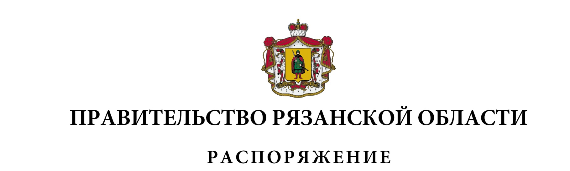
от 03 марта 2023 г. № 98-р

Внести в распоряжение Правительства Рязанской области
от 10 октября 2012 г. № 474-р (в редакции распоряжений Правительства Рязанской области от 04.06.2013 № 254-р, от 16.12.2014 № 604-р,
от 14.03.2017 № 99-р, от 14.03.2018 № 116-р, от 28.03.2019 № 176-р,
от 12.08.2019 № 383-р, от 14.02.2020 № 61-р) следующие изменения:
1) в пункте 1:
в абзаце первом слова «министерство образования и молодежной политики Рязанской области» заменить словами «министерство образования Рязанской области»;
в абзацах шестом, десятом слова «Министерство образования и науки Российской Федерации» в соответствующем падеже заменить словами «Министерство просвещения Российской Федерации» в соответствующем падеже;
2) пункт 3 изложить в следующей редакции:
«3. Контроль за исполнением настоящего распоряжения возложить на заместителя Председателя Правительства Рязанской области (в социальной сфере).»;
3) в приложении:
включить в состав экспертной комиссии по отбору претендентов на назначение стипендий Правительства Российской Федерации для лиц, обучающихся в профессиональных образовательных организациях и образовательных организациях высшего образования по очной форме обучения по образовательным программам среднего профессионального образования, имеющим государственную аккредитацию, соответствующим приоритетным направлениям модернизации и технологического развития экономики Российской Федерации, следующих лиц:

Бранов  Артем Анатольевич | - | Вице-губернатор Рязанской области – первый заместитель Председателя Правительства Рязанской области, председатель экспертной комиссии
Мокроусова  Карина Сергеевна | - | студентка Областного государственного бюджетного профессионального образовательного учреждения «Рязанский технологический колледж» (по согласованию),
исключив Петряева Р.П., Стеняеву Л.В., Горбунову Е.О.;
наименование должности Лощинина Александра Евгеньевича изложить в следующей редакции: «заместитель министра образования Рязанской области»;
наименование должности Ворониной Марины Григорьевны изложить в следующей редакции: «начальник отдела профессионального образования министерства образования Рязанской области»;
строку
«Ситкина  Светлана Александровна | - | студентка 1 курса Областного государственного бюджетного профессионального образовательного учреждения «Рязанский политехнический колледж» (по согласованию)»
изложить в следующей редакции:
«Ситкина  Светлана Александровна | - | студентка Областного государственного бюджетного профессионального образовательного учреждения «Рязанский политехнический колледж» (по согласованию)».

Губернатор Рязанской области |  | П.В. Малков

